Anweisungen
Anweisungen sind die wichtigsten Elemente eines Algorithmus. Eine Folge von Anweisungen sieht als Flussdiagramm so aus:
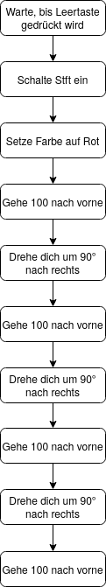
Das Symbol für eine Anweisung ist also ein Rechteck. Wenn man diese Sequenz mit Scratch programmiert, sieht das so aus:
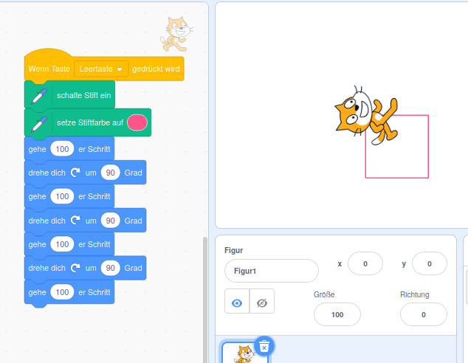

Aufgaben
1
Schreibe ein Scratch Programm, um ein gleichseitiges Dreieck zu zeichnen:
- Erstelle ein Flussdiagramm, das dein Programm beschreibt
- Programmiere das Programm mit Scratch
2
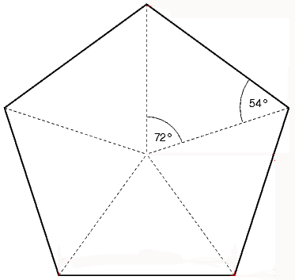
Schreibe ein Scratch Programm, um ein regelmäßiges Fünfeck zu zeichnen:
- Erstelle ein Flussdiagramm, das dein Programm beschreibt
- Programmiere das Programm mit Scratch

